PJ Carinarnicama

Predmet: Obavještenje u vezi sa primjenom Regionalne konvencije o Pan-Euro-Mediteranskim preferencijalnim pravilima porijekla ili protokola o pravilima porijekla koji predviđaju dijagonalnu kumulaciju između ugovornih strana ove konvencije – VAŽNO

Vezano za dopis Uprave carina br.D-149/4-26 od 27.03.2026, koji se odnosi na primjenu dijagonalne kumulacije porijekla shodno Regionalnoj konvenciji o Pan-Euro-Mediteranskim preferencijalnim pravilima porijekla, obavještavate se o sledećem:

U svrhu primjene dijagonalne kumulacije porijekla između ugovornih strana PEM Konvencije, na web sajtu DG TAXUD-a, 19.05.2026. objavljeno je Obavještenje Evropske komisije o primjeni Konvencije ili protokola o pravilima porijekla koji predviđaju dijagonalnu kumulaciju između ugovornih strana ove konvencije.

Podsjećamo da se dijagonalna kumulacija može primjenjivati samo ako su strana gdje se obavlja konačna proizvodnja i strana konačnog odredišta sklopile sporazume o slobodnoj trgovini, koji sadrže ista pravila porijekla, sa svim stranama koje učestvuju u sticanju statusa proizvoda sa porijeklom, tj. sa svim stranama iz kojih potiču upotrijebljeni materijali. Materijali sa porijeklom iz strane koja sa stranom gdje se obavlja konačna proizvodnja i stranom konačnog odredišta nije sklopila sporazume o slobodnoj trgovini, smatraju se materijalima bez porijekla. Posebni primjeri navedeni su u napomenama za pojašnjenja koja se odnose na pan-euro-mediteranske protokole o pravilima porijekla.

Pregled Matrica dajemo kako slijedi:

Matrica 1. Pojednostavljeni prikaz mogućnosti kumulacije

U ovoj matrici oznakom "C" potvrđuje se da je između 2 strane sklopljen sporazum o slobodnoj trgovini koji sadrži pravila porijekla koja omogućavaju kumulaciju na osnovu pravila iz 2012. Za dijagonalnu kumulaciju koja obuhvata 3 strane oznaka "C" unosi se u sva polja u matrici koja se ukrštaju između 3 strane. U ovoj matrici oznakom "R" potvrđuje se da je između 2 strane sklopljen sporazum o slobodnoj trgovini koji sadrži pravila porijekla koja omogućavaju kumulaciju na osnovu pravila iz 2023. Ako strane primjenjuju Tranziciona pravila porijekla, u matrici 1. dodaje se i „T“.
Međutim, postoje neka odstupanja od dijagonalne kumulacije. U takvim slučajevima oznake (1) ili (*) označiće koja odstupanja treba uzeti u obzir.

Matrica 2. Datum od kojeg se dijagonalna kumulacija primjenjuje:

- datum početka primjene dijagonalne kumulacije na osnovu člana 3 Priloga I PEM Konvencije ako određeni sporazum o slobodnoj trgovini upućuje na Konvenciju. U tom slučaju se oznaka "C" nalazi ispred datuma;
- datum početka primjene protokola o pravilima porijekla koji prethode PEM Konvenciji i kojima se predviđa dijagonalna kumulacija uz određeni sporazum o slobodnoj trgovini, u ostalim slučajevima;
- datum početka primjene dijagonalne kumulacije na osnovu člana 7 Priloga I PEM Konvencije izmijenjene Odlukom broj 1/2023 od 07.12.2023.godine Zajedničkog komiteta. U tom slučaju se oznaka "R" nalazi ispred datuma.

U odnosu na prethodno obavještenje nove mogućnosti dijagonalne kumulacije između PEM ugovornih strana su:
- Turska i Albanija od 01.01.2025 (stupila na snagu 05.05.2026. sa retroaktivnom primjenom).
-svi bilateralni sporazumi između EU, Turske i učesnica u Procesu stabilizacije i pridruživanja EU su ažurirani i sadrže dinamički link sa PEM Konvencijom, zbog čega je matrica 3 izbrisana.

Ovaj raspis mijenja raspis za primjenu dijagonalne kumulacije porijekla u PEM zoni, br.D-149/4-26 od 27.03.2026. i postavljen je na Oglasnoj tabli, a radi upoznavanja privrednih subjekata sa sadržinom, biće objavljen i na web sajtu Uprave carina.

O navedenom se obavještavate radi primjene.

Prilog:
- matrice 1 i 2 dijagonalne kumulacije porijekla
- Prilog I Obavještenje o elektronskom izdavanju uvjerenja o kretanju robe EUR.1 i EUR-MED
- Prilog II Spisak ugovornih strana koje su se odlučile za proširenje primjene člana 7(3)
- Prilog III Spisak ugovornih strana koje su se odlučile da u dokaz o porijeklu isključe izjavu navedenu u članu 8(3)

(Akt Uprave carina 01/03 broj D-149/6-26 od 24.06.2026.)

Matrica 1: Pojednostavljeni prikaz mogućnosti dijagonalne kumulacije u pan-Euro-Med zoni

 |  | EFTA states |  |  |  | Participants in the Barcelona Process |  |  |  |  |  |  |  |  |  | Participants in the EU's Stabilisation and Association Process
 | EU | CH  (+LI) | IS | NO | FO | DZ | EG | IL | JO | LB | MA | PS | SY | TN | TR | AL | BA | KO | ME | MK | RS | MD | GE | UA
EU |  | R | R | R | R | C | R/T | R | R |  | R/T | R/T |  | R | R(1) | R | R | R | R | R | R | R | R | R
CH  (+LI) | R |  | R | R | C |  | C | C | R | C | C | C |  | R | R | R | R |  | R | R | R | R | R | C
IS | R | R |  | R | C |  | C | C | R | C | C | C |  | R | R | R | R |  | R | R | R | R | R | C
NO | R | R | R |  | R |  | C | C | R | C | C | C |  | R | R | R | R |  | R | R | R | R | R | C
FO | R | C | C | R |  |  |  |  |  |  |  |  |  |  | R
DZ | C
EG | T/R | C | C | C |  |  |  |  | C |  | C |  |  | C | CT/R |  |  |  |  |  | C
IL | R | C | C | C |  |  |  |  | C |  |  |  |  |  | C
JO | R | R | R | R |  |  | C | C |  |  | C |  |  | C
LB |  | C | C | C
MA | T/R | C | C | C |  |  | C |  | C |  |  |  |  | C | T/R
PS | T/R | C | C | C |  |  |  |  |  |  |  |  |  |  | R
SY |  |  |  |  |  |  |  |  |  |  |  |  |  |  | C
TN | R | R | R | R |  |  | C |  | C |  | C |  |  |  | C
TR | R(1) | R | R | R | R |  | CR/T | C |  |  | R/T | R | C | C |  | R | R | R | R | R | R | R | R
AL | R | R | R | R |  |  |  |  |  |  |  |  |  |  | R |  | R | R | R | R | R | R
BA | R | R | R | R |  |  |  |  |  |  |  |  |  |  | R | R |  | R | R | R | R | R
KO | R |  |  |  |  |  |  |  |  |  |  |  |  |  | R | R | R |  | R | R | R | R
ME | R | R | R | R |  |  |  |  |  |  |  |  |  |  | R | R | R | R |  | R | R | R
MK | R | R | R | R |  |  |  |  |  |  |  |  |  |  | R | R | R | R | R |  | R | R |  | R
RS | R | R | R | R |  |  | C |  |  |  |  |  |  |  | R | R | R | R | R | R |  | R
MD | R | R | R | R |  |  |  |  |  |  |  |  |  |  | R | R | R | R | R | R | R |  |  | R
GE | R | R | R | R |  |  |  |  |  |  |  |  |  |  | R |  |  |  |  |  |  |  |  | C
UA | R | C | C | C |  |  |  |  |  |  |  |  |  |  |  |  |  |  |  | R |  | R | C

(1) For goods covered by the EU- Türkiye customs union, the date of application is 27 July 2006.

Matrica 2: Datum primjene pravila porijekla koja omogućavaju dijagonalnu kumulaciju u pan-Euro-Med zoni

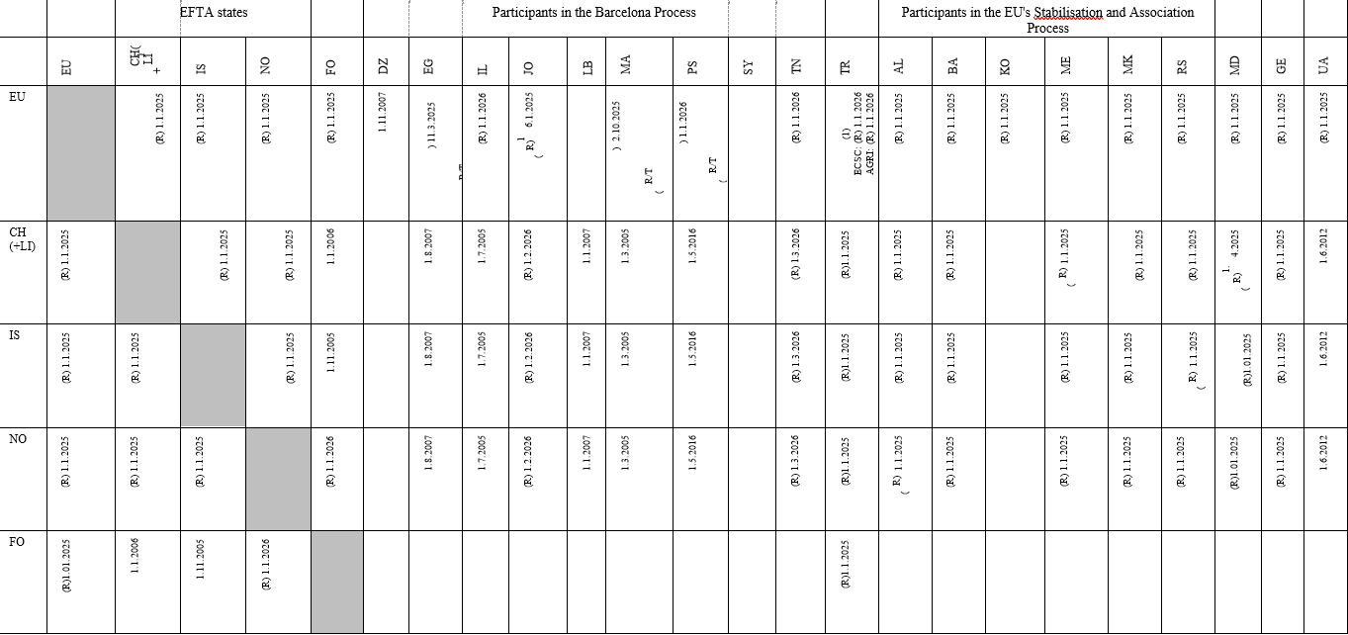

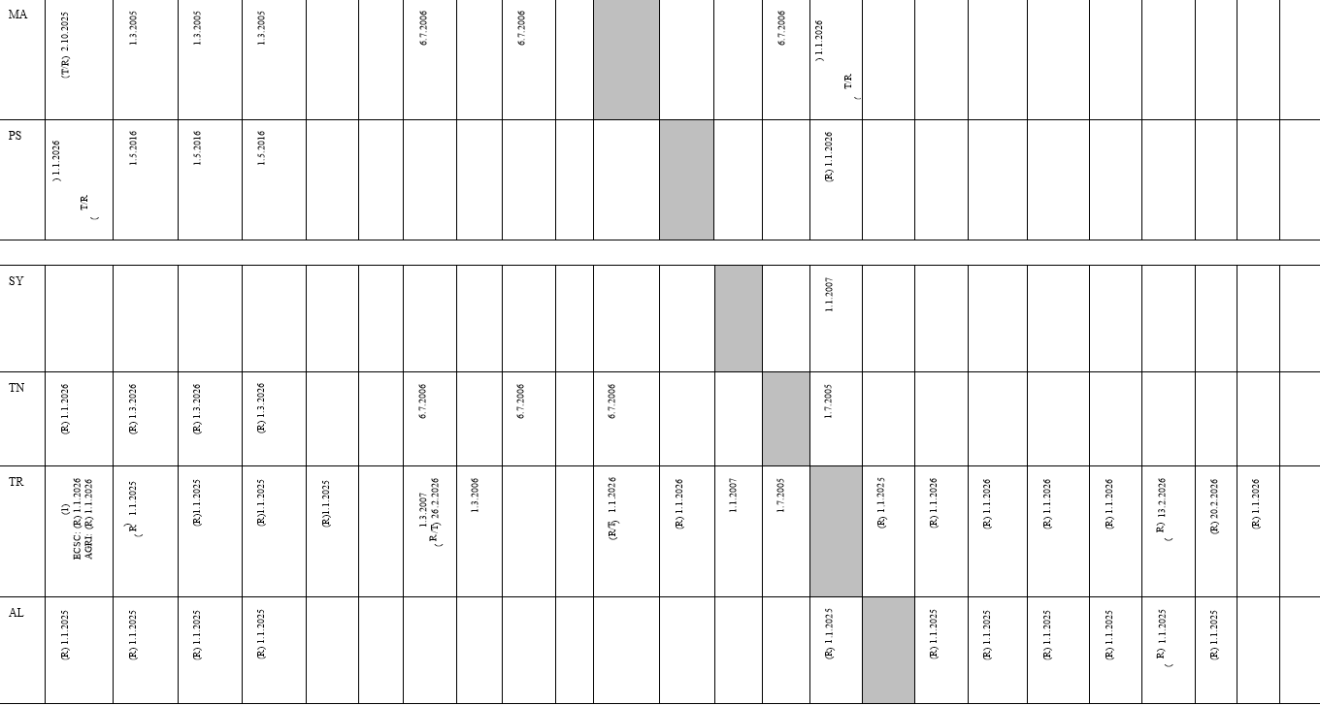
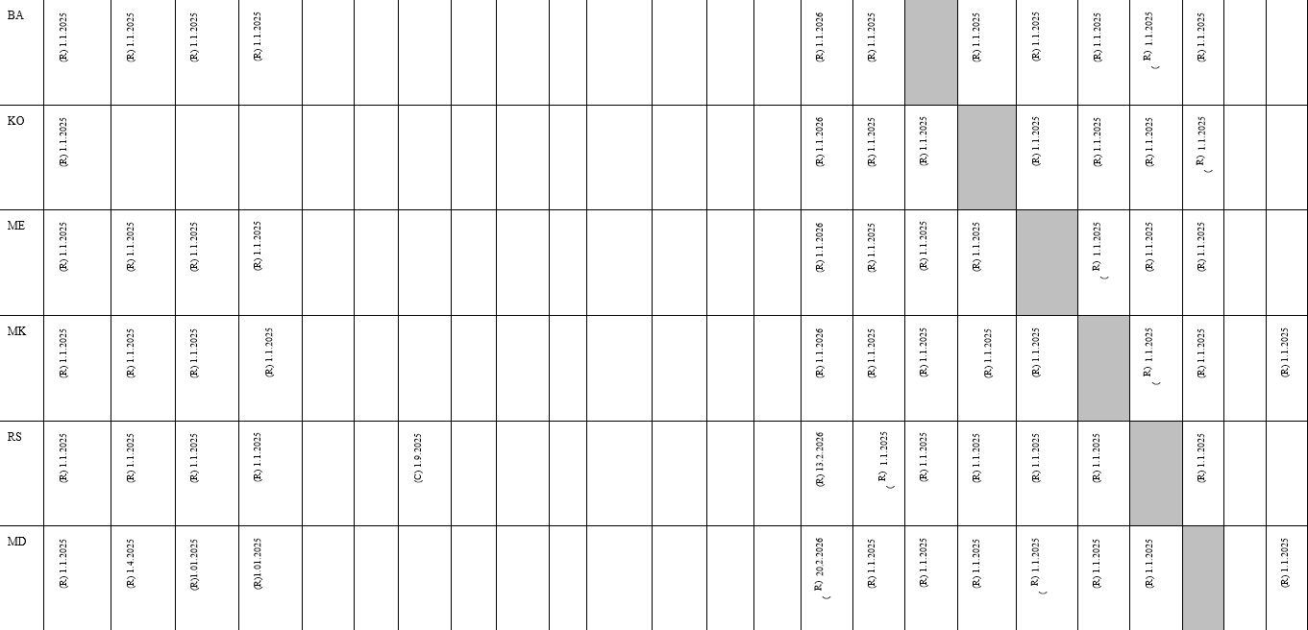
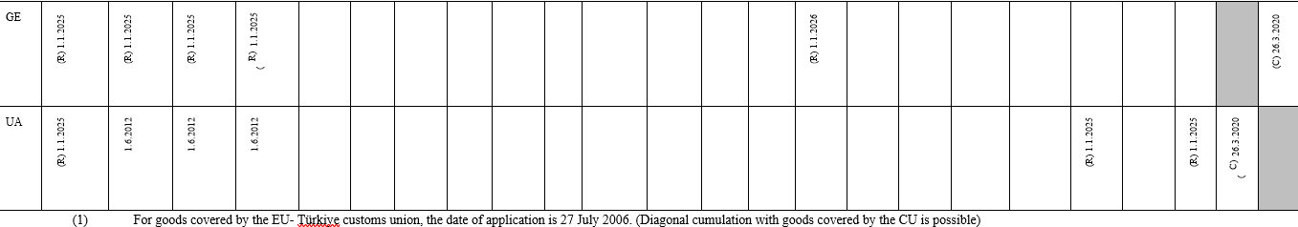

Prilog I
Obavještenje o elektronskom izdavanju uvjerenja o kretanju robe EUR.1 i EUR-MED u skladu sa stavom 1 tačkom (d) Preporuke br.1/2023 i Odlukom br.1/2024 PEM Zajedničkog komiteta

Norveška
Sistem: Altinn - vladin portal za digitalni dijalog između privrede, fizičkih lica i javnih agencija
Datum početka: 02.04.2020
Link za provjeru vjerodostojnosti uvjerenja o kretanju robe: https://eur1.toll.no

Turska
Ssstem: MEDOS - "Automatski sistem za uvjerenja o porijeklo i potvrde o kretanju robe"
Datum početka: 24 April 2018
Jedinstveni link za svako uvjerenje o kretanju robe počinje sa ’https://mdc.gtb.gov.tr’ , ‘https://uygulama.gtb.gov.tr’, ‘https://istanbul.ebirlik.net/’ i/ili
‘https://ankara.ebirlik.net/dolasim/app’.
(dostupno skeniranjem QR koda na uvjerenju ili opisivanjem putanje odštampane na uvjerenju)

Maroko
Datum početka: 12 januar 2021
Link za provjeru vjerodostojnosti uvjerenja o kretanju robe: http://www2.douane.gov.ma/certificat/

Izrael
Sistem: Global Gate
Datum početka: 1 April 2024
Link za provjeru vjerodostojnosti uvjerenja o kretanju robe:
https://shaarolami-query.customs.mof.gov.il/CustomsPilotWeb/CertificateOfOrigin
Švajcarska
Sistem: Certificat
Datum početka: 16 Mart 2026
Link za provjeru autentičnosti uvjerenja o kretanju: jedinstveni link za svako uvjerenje počinje sa: https://certificat.bazg.admin.ch/certificat/views/valid’

Prilog II

Spisak ugovornih strana koje su se odlučile za proširenje primjene člana 7(3)

Spisak ugovornih strana koje su se odlučile za proširenje primjene člana 7(3) prema svim svojim partnerima

  - Island
  - Norveška
  - Švajcarske (Lihtenštajn)

B. Spisak ugovornih strana koje su se odlučile za proširenje primjene člana 7(3) prema određenom broju svojih partnera
  - Albanija – prema EFTA državama
  - Crna Gora – prema EFTA državama
  - Sjeverna Makedonia – prema EFTA državama
  - Srbija – prema EFTA državama
  - Učesnici u EU procesu stabilizacije i pridruživanja i Republika Moldavija (CEFTA strane) – između sebe

Prilog III

Spisak ugovornih strana koje su se odlučile da u dokaz o porijeklu isključe izjavu navedenu u članu 8(3)

EFTA države
Bosna i Hercegovina

